Delo na daljavo – 8.razred, skupina A

26. 3. 2020 – Present Perfect – navodila za delo
Pozdravljeni,
upam, da ste se uspeli registrirati na spletni strani in si prenesti učbenik Messages 3. Če še ne, dodajam navodila spodaj.
Opazila pa sem, da si vas je le malo (štirje) ogledalo rešitve vaj Nivojskega pouka. Kako vem? Preglejte jih in ugotovili boste.
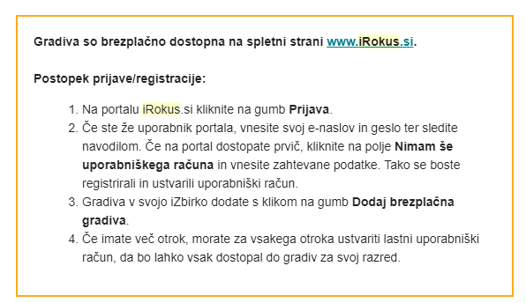
Navodila za delo
- Zapiši velik naslov Present Perfect v zvezek.
Prepiši spodnji zapis
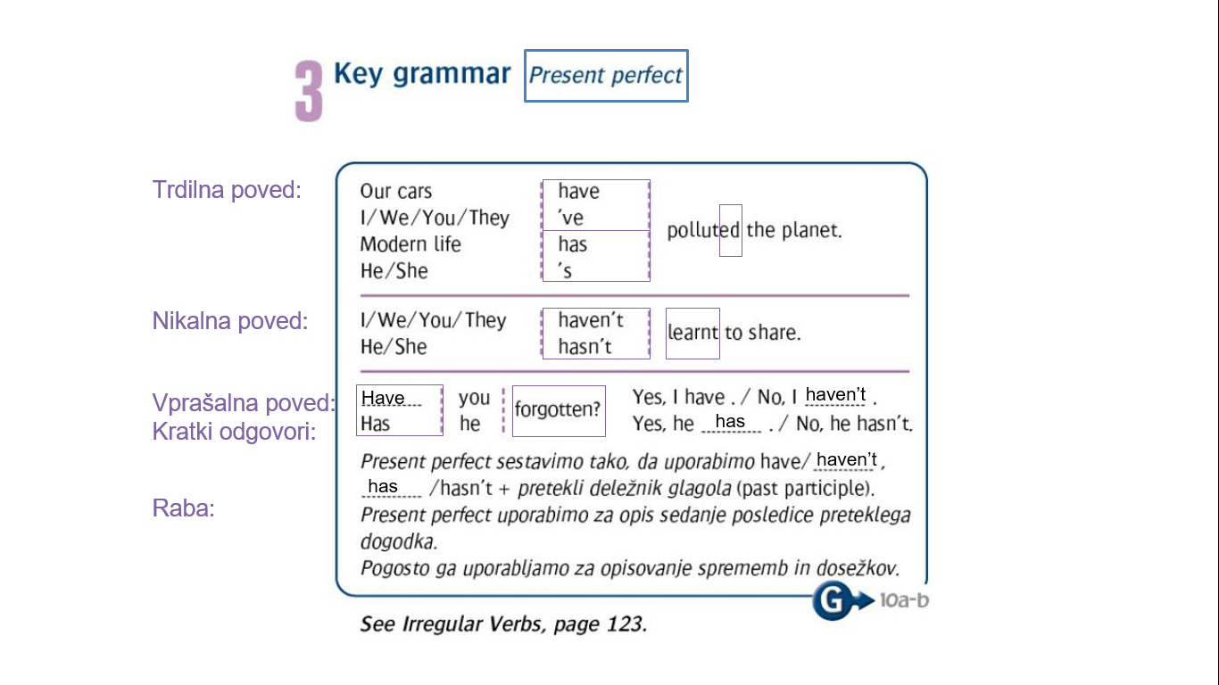

Opomba:
Pretekli deležnik pomeni 3. oblika glagola, ki se jih bomo sedaj naučili ter kadar gre za pravilne glagole, dobijo končnico –(e)d.

- U 73/4a
Iz danih besed tvori vprašanja. Nato na njih odgovori.

- U 73/4B
Z besedami iz okvirčka dopolni povedi in jih v celoti prepiši v zvezek

OBE NALOGI IZ UČBENIKA (4A IN 4B) FOTOGRAFIRAJ IN MI POŠLJI NA ELEKTRONSKO POŠTO, da vidim, da si opravil-a.

